出國報告（出國類別：參加會議）

2014年第5屆亞銀商機博覽會
出國報告

服務機關：行政院公共工程委員會
姓名職稱：陳信瑞科長
派赴國家：菲律賓
出國期間：103年3月11日至103年3月14日
報告日期：103年5月26日

目錄
壹、背景說明及目的
貳、2014亞銀商機博覽會
一、議程
二、我國參訪團名單
叁、會議過程摘要
肆、心得與建議
伍、照片
壹、背景說明及目的
亞洲開發銀行（Asian Development Bank，簡稱亞銀、ADB），是亞洲、太平洋地區的區域性政府間國際金融機構，成立於1966年，總部設在菲律賓首都馬尼拉，因亞銀主要資金來源是日本，歷屆總裁都是日本國籍人士。亞銀各會員國出資比率依序為日本(15.65%)、美國(15.65%)、中國大陸(6.46%)、印度(6.35%)、澳洲(5.8%)、加拿大(5.25%)、印尼(5.17%)、韓國(5.05%)、德國(4.34%)等，我國雖為亞銀20個創始會員國之一，惟我國股本僅為1.09%（表決權為1.17%）。
亞銀理事會為該行最高決策單位，我國理事與副理事分別由中央銀行總裁及財政部政務次長擔任。董事會負責督導亞銀之業務運作，我國與韓國、巴布亞紐幾內亞、斯里蘭卡、萬那杜、越南及烏茲別克等7 國組成投票集團，由韓國出任執行董事，我國則與集團內其他會員國輪流出任副執行董事及董事顧問職位，實際參與亞銀營運策略與發展目標之訂定，及貸款計畫與技術援助之審核與批准，與其他會員國磋商合作。
依2013年亞洲開發銀行第四十六屆年會中華民國理事彭淮南總裁書面講辭，亞銀2013至2015年營運計畫(Work Program and Budget Framework)顯示，未來90%的營運將致力於基礎建設、教育與金融業的發展，也會持續擴大共同融資的規模，並提高私部門的參與等。從更寬廣的角度來看，亞銀的主要目標為解決區域內的貧窮問題，過去也有不錯的成果，但由於全球化以及近年來全球危機陸續發生的影響，目前亞洲地區仍然有8億人口每日的生活水準低於1.25美元，有17億人口每日的生活水準低於2美元，而貧富差距的問題也持續擴大中，亞銀仍面臨相當艱鉅的挑戰。
「第五屆亞洲開發銀行（ADB）商機博覽會」係於3月12日至13日於菲律賓馬尼拉亞銀總部舉行，為協助我商爭取亞銀各項開發計畫衍生之龐大商機，外交部、中央銀行、外貿協會及駐菲律賓代表處及本會，共同協助我國7家廠商（12位業者）出席博覽會。其中，工程技術顧問業者計有台灣世曦工程顧問股份有限公司劉念平資深協理及丁亞力經理、中興工程顧問股份有限公司劉欽正副經理2家公司3位代表。
另由於新加坡長期為我國重要貿易夥伴（我國第5大貿易夥伴，第4大出口市場，去年雙邊貿易額約達281億美元），且於102年11月7日雙邊正式簽署台星經濟夥伴協定(ASTEP)，並於103年4月19日生效，有助於我國業者開拓新加坡及東協市場；同時，新加坡近年積極完善公共運輸網絡，包含捷運及連結馬來西亞之高鐵工程都陸續規劃動工，對已累積豐厚經驗之我國工程營造及下游建材業者而言，是極欲搶進之市場，潛在商機龐大，爰經濟部國際貿易局委託外貿協會執行「爭取全球政府採購商機專案」，特合併籌組「2014年亞銀商機博覽會」暨「新加坡經貿訪問團」，協助我國業者赴亞銀總部及新加坡進行當地市場考察。基於新加坡訪問團係屬廠商經貿考察行程，爰我政府機關人員均未派員參與。

貳、2014年亞銀商機博覽會
一、議程

二、我國參訪團名單
編號 | 姓名 | 職稱 | 公司名稱
1 | 陳義南 | 總經理 | 南旭實業有限公司
2 | 黃文義 | 總經理 | 三捷科技股份有限公司
3 | 黃一峰 | 總經理特助 | 三捷科技股份有限公司
4 | 賴品蓁 | 專員 | 康那香企業股份有限公司
5 | 尚新民 | 總經理 | 駿馳工程有限公司
6 | 張建忠 | 總經理 | 鴻鑌實業股份有限公司
7 | 吳人傑 | 總經理 | 山林水環境工程股份有限公司
8 | 郭濟綱 | 董事長 | 山林水環境工程股份有限公司
9 | 郭濟安 | 董事長 | 山林水環境工程股份有限公司
10 | 林英傑 | 廠長 | 山林水環境工程股份有限公司
11 | 陳文正 | 副總經理 | 山林水環境工程股份有限公司
12 | 黃愛真 | 副理 | 東林科技股份有限公司
13 | 周新基 | 研究規劃師 | 財團法人資訊工業策進會
14 | 張乃仁 | 正規劃師 | 財團法人資訊工業策進會
15 | 陳彥男 | 工程師 | 財團法人資訊工業策進會
16 | 林巍國 | 高級辦事員 | 中國輸出入銀行業務部
17 | 蔡義豐 | 科長 | 中央銀行外匯局國際金融組織科
18 | 張裕常 | 參事 | 外交部國際合作及經濟事務司
19 | 林時偉 | 一等秘書 | 外交部國際組織司
20 | 陳信瑞 | 科長 | 行政院公共工程委員會
21 | 劉念平 | 資深協理 | 台灣世曦工程顧問股份有限公司
22 | 丁亞力 | 經理 | 台灣世曦工程顧問股份有限公司
23 | 劉欽正 | 副經理 | 中興工程顧問股份有限公司
叁、會議過程摘要
一、3月12日上午場次
1.亞銀指出亞洲地區仍有9億人口缺乏水及衛生設施、8億人口缺乏電力設施、12億人口缺乏道路設施、80％地區缺乏網路設施等基礎建設的不足之情形，亞銀將藉由貸款、補助、技術諮詢與知識管理援助等工具予以協助，並提出2020年策略目標，將以基礎建設、環境、區域合作、金融及教育為核心業務，並著重於私營部門發展與運作、良善治理與能力發展、性別平等、知識解決方案及夥伴關係等策略。亞銀最近三年借款國排名如下表：
2011 | 2012 | 2013
印度 | 印度 | 印度
中國大陸 | 中國大陸 | 中國大陸
越南 | 越南 | 巴基斯坦
烏茲別克 | 孟加拉 | 菲律賓
孟加拉 | 菲律賓 | 孟加拉
2.針對採購流程，亞銀所揭櫫採購準則的基本原則為透明性、公平性、符合經濟與效率、促進借款國產業發展、合格的財物與服務來源；而亞銀對於採購案件之監督原則，係由亞銀或借款國擇定與雇用技術顧問，再由借款國行政部門負責辦理財物及工程採購，而亞銀將檢視所有採購作業以確保遵循亞銀採購準則。
3.關於諮詢顧問服務之招標，係依亞銀所建立之諮詢顧問管理制度（Consultant Management System, CMS），透過網路（http://cms.adb.org）辦理註冊登記、聘用和管理；透過該網站，亦可查詢亞銀諮詢顧問服務之招標資訊（Consulting Services Recruitment Notice，CSRN)，以103年3月23日查詢為例，除有「亞洲能源效率加速器-能源效率政策專家/團隊領導（預算金額為25萬9,470美元）」等216件國際諮詢顧問標外，中國大陸亦有「鐵路集裝箱運輸發展-多式聯運行銷發展專家（預算金額為11萬1,604美元）」等90件、菲律賓56件、越南26件、緬甸20件、蒙古15件等諮詢顧問標，均值得我國諮詢顧問廠商及個人關注。
二、3月12日下午場次
1.亞銀計畫之生命週期（Business Opportunities in ADB's Project Cycle）
Loan Preparation
(consulting service)

Project Completion (maintenance & operation)
Project Examination & Loan Negotiation -ADB

Project Implementation (civil works & equipment)
Project Implementation (consulting service)

2.亞銀代表人員分別針對南亞區域（包括孟加拉、不丹、印度、馬爾地夫、尼泊爾及斯里蘭卡等）、中西亞區域（包括哈薩克、吉爾吉斯、烏茲別克等10國）、東南亞區域（包括柬埔寨、印尼、老撾共和國、緬甸、菲律賓、泰國、越南等）、東亞區域（包括中國及蒙古等）、太平洋區域（包括所羅門群島、薩摩亞、密克羅尼西亞、東帝汶等）說明亞銀關於「能源」及「水利發展和市政建設」政策及各項商機計畫；其中，亞銀就能源部分的公部門貸款計畫，自2006年1,166百萬美元逐年增加至2013年2,879百萬美元。
三、3月13日上午場次
1.2013年亞銀核准之交通運輸計畫投資金額(單位：百萬美元)：
區域 | 投資金額 | 比率
南亞區域 | 976 | 30%
東南亞區域 | 835 | 26%
東亞區域 | 610 | 19%
中西亞區域 | 563 | 17%
太平洋區域 | 289 | 9%

2.2013年-2016年投資計畫(單位：百萬美元)：
(1)網路及通信技術部分，包括密克羅尼西亞「光纖電纜計畫（區域）」(1,400萬美元)、薩摩亞「海底電纜計畫」(1,850萬美元)、蒙古「都市運輸智慧型交通系統」(30萬美元)。
(2)水路運輸部分，包括斐濟「港口基礎設施升級計畫」(1億美元)、東帝汶「國際港口發展」(1,000萬美元)、印度「南亞次區域經濟合作的端口連接」(3億美元)、中國「安徽聯運永續交通發展」(7,800萬美元)。
(3)航空運輸部分，包括巴布亞新幾內亞「民航發展的投資計劃（第二期）」(1億2,000萬美元)、蒙古「農村航空計畫」(3,000萬美元)、尼泊爾「航空運輸能力之發展（第二期）」(6,000萬美元)。
(4)鐵路運輸部分，包括孟加拉「鐵路部門投資計劃（第三期）」(1億美元)、中國「鐵路能源效率和安全性提高投資計畫（第四期）」(1億8,000萬美元)、南亞「南亞次區域經濟合作的鐵路連接計畫」(1億4,000萬美元)、孟加拉「南亞次區域經濟合作的鐵路連接計畫」(11億3,500萬美元)、泰國「鐵路現代化計畫」(2億200萬美元)、亞塞拜然「鐵路投資計劃」(7億美元)、中國「次區域鐵路連接（第二期）」(4億5,000萬美元)。
3.公私部門夥伴關係（Public-Private Partnership, PPP）
(1)亞銀於本次博覽會中表示PPP將會成為該行於受援國進行開發計畫之主流模式，將要求受援國儘量以PPP方式進行，同時將逐步提高當地顧問參與比重。
(2)亞銀未來將著重於鼓勵各受援國及亞銀職員提升採PPP方式之能力，建構有利之法制環境，例如制定政策、法律及法規等制度；提供各項輔助措施，例如簽訂契約或財務結算各項程序之專業諮詢；提供可提升信用貸款的產品如股票、長期貸款、融資貸款、聯合融資及擔保等，以促進PPP的發展。
肆、心得與建議
一、本次參與亞銀商機博覽會之我國業者中，工程技術顧問業之業者計有臺灣世曦公司及中興公司，惟該業者係自行向亞銀報名，並未向外貿協會報名，爰本次我國參訪團原未將該等業界人員納入。工程會出席代表於獲知駐菲律賓代表處將於3月13日安排晚宴，邀請於亞銀任職之我國籍人員及當地僑界及商界代表出席，與我國參訪團餐敘，基於工程會為我國工程技術顧問業之主管機關，本次隨同參加亞銀商機博覽會任務之一，即為協助我國業者能與亞銀職員及當地商業人士建立聯繫管道，爰主動向外交部及駐菲律賓代表處提出建議，希能將我國工程技術顧問業者納入晚宴名單，承蒙外交部及駐菲律賓代表處之首肯及協助，順利安排相關業者出席晚宴，藉此與亞銀、駐菲律賓代表處及當地商界人士建立聯繫管道，當有助於業者開拓亞銀及菲律賓商機。
二、本次參與亞銀商機博覽會，除對於亞銀之運作有進一步的認識外，亦藉由外交部之安排，得以當面向於亞銀任職之我國籍人員詢問相關事宜，亦得知亞銀時有工程背景之專業人員缺額，工程會代表於得知後，即向其表示，如有相關徵才資訊，工程會樂意作為溝通協調橋樑，協助我國有意願之工程專業人士參與應徵，並以去年工程會與外交部及駐英國代表處合作，順利推薦我國專業人士赴歐銀任職之例，希能複製此成功模式，協助推薦我工程專業人士赴亞銀任職，得以掌握最新資訊及協助我國業者參與亞銀商機。
三、據悉亞銀於去年徵才活動時，我方參與人員未能爭取成功，經向於亞銀任職之我國籍人士詢問結果，渠表示亞銀所需職員條件，除最基本之獨立作業、語文能力（流利之英文聽、說、讀、寫能力）及工程專業背景外，非常重視應徵人員是否有國際經驗，例如具備曾於世界銀行任職經驗者，亞銀將優先考量，爰建議於目前已有專業人士於歐銀任職之基礎下，能再爭取其他工程專業領域之缺額，同時，我國工程專業人士當更積極活躍於國際機構，善用我國已加入之國際工程組織，例如亞太工程師（APEC Engineer）、國際工程師（International Professional Engineer Agreement）、亞洲及太平洋工程師組織聯盟(FEIAP)等，展現我國工程師團體國際化之實力及增加國際能見度。
四、關於亞銀未來將以公私部門夥伴關係（Public-Private Partnership, PPP）推動各項開發計畫乙事，由於我國公、私部門均具有豐富之PPP計畫執行經驗，民間參與公共建設成功簽約之總金額，平均而言，約達全國公共建設可支用金額之10%，且我國曾獲世界高樓協會頒發「全球最高建築物」之「臺北國際金融大樓」主建築（臺北101大樓），獲得亞洲土木工程聯盟(ACECC) 傑出土木工程計劃獎首獎之臺灣高速鐵路工程，均為世界知名的成功案例，顯示我國公、私部門之專業能力與實績經驗。雖然我國PPP業務係由財政部主政，惟由於涉及我工程產業之商機，且協助工程產業全球化為工程會目前施政重點之一，工程會當依陳報行政院核定中之「工程產業全球化推動方案（政策白皮書）」（草案），持續推動跨部會之工程產業全球化平臺、專案辦公室及工程產業策略聯盟，協助工程產業爭取海外商機。
伍、照片
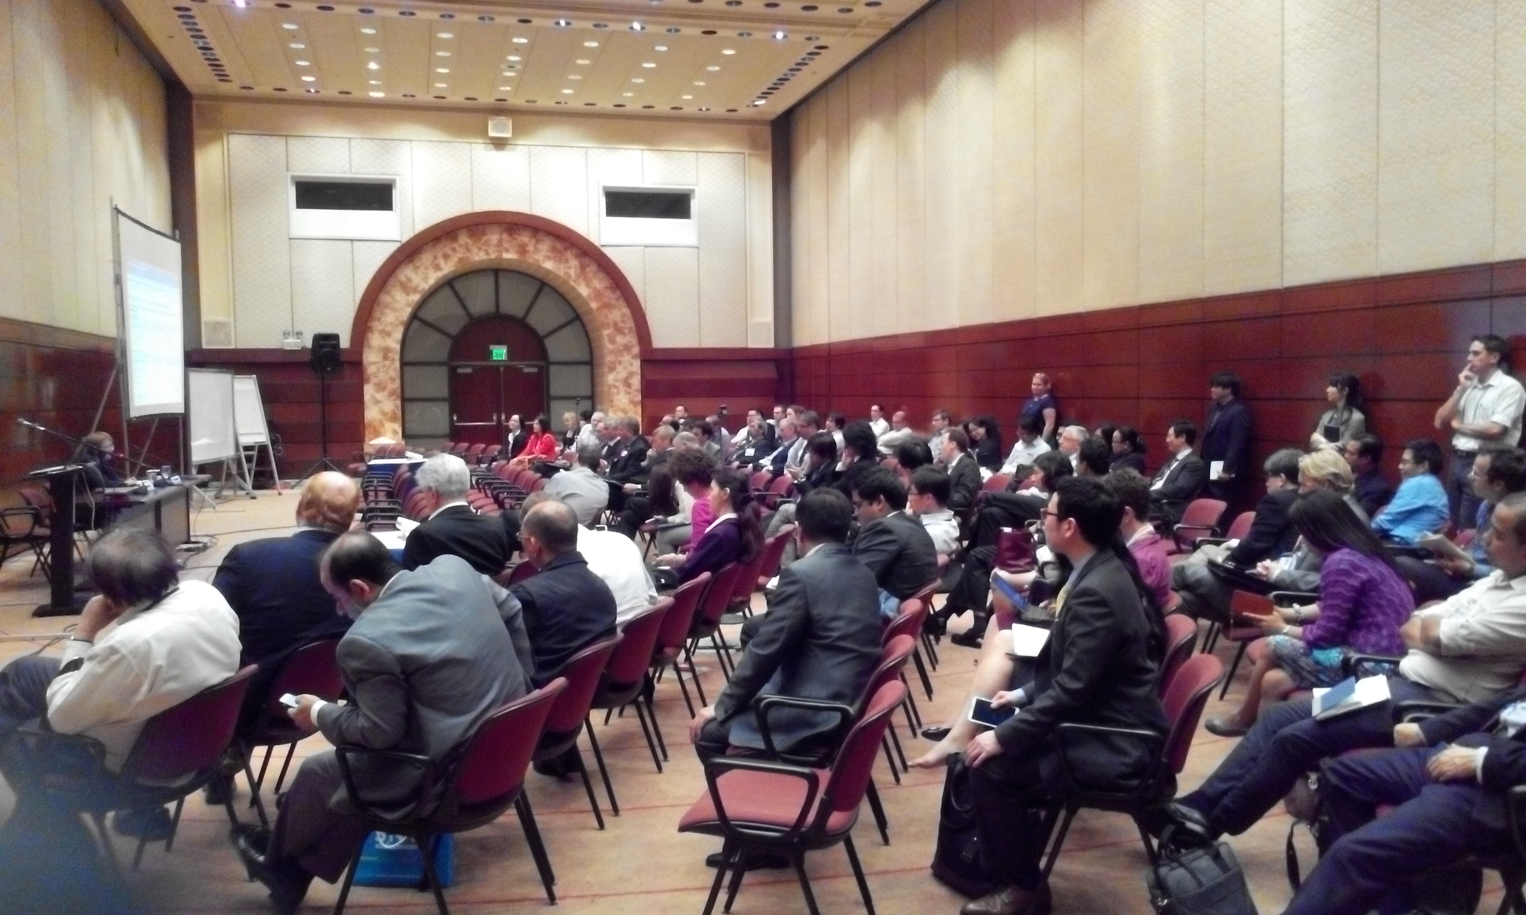

亞銀說明會場景

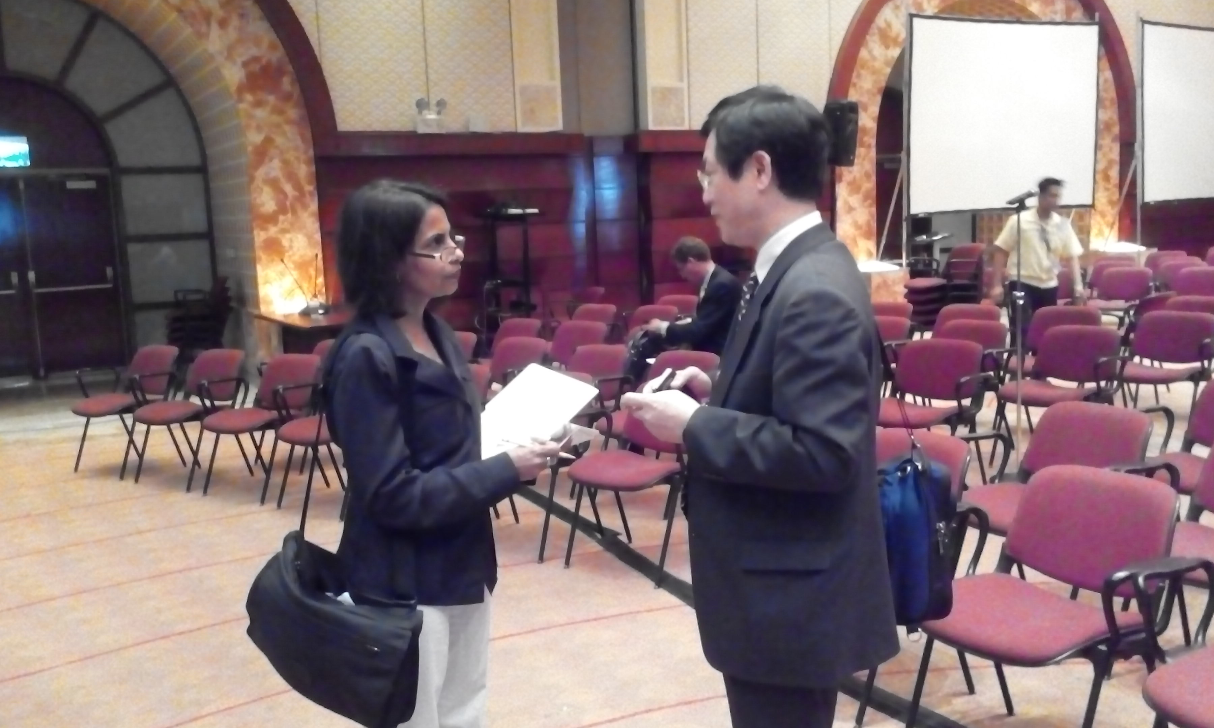

我工程技術顧問業者與亞銀講者互動情形

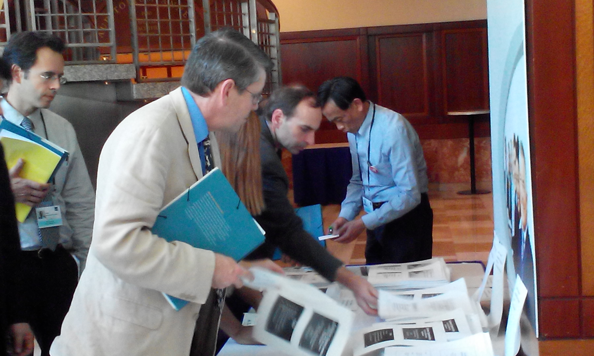
我商出席人員於會場發送公司資料

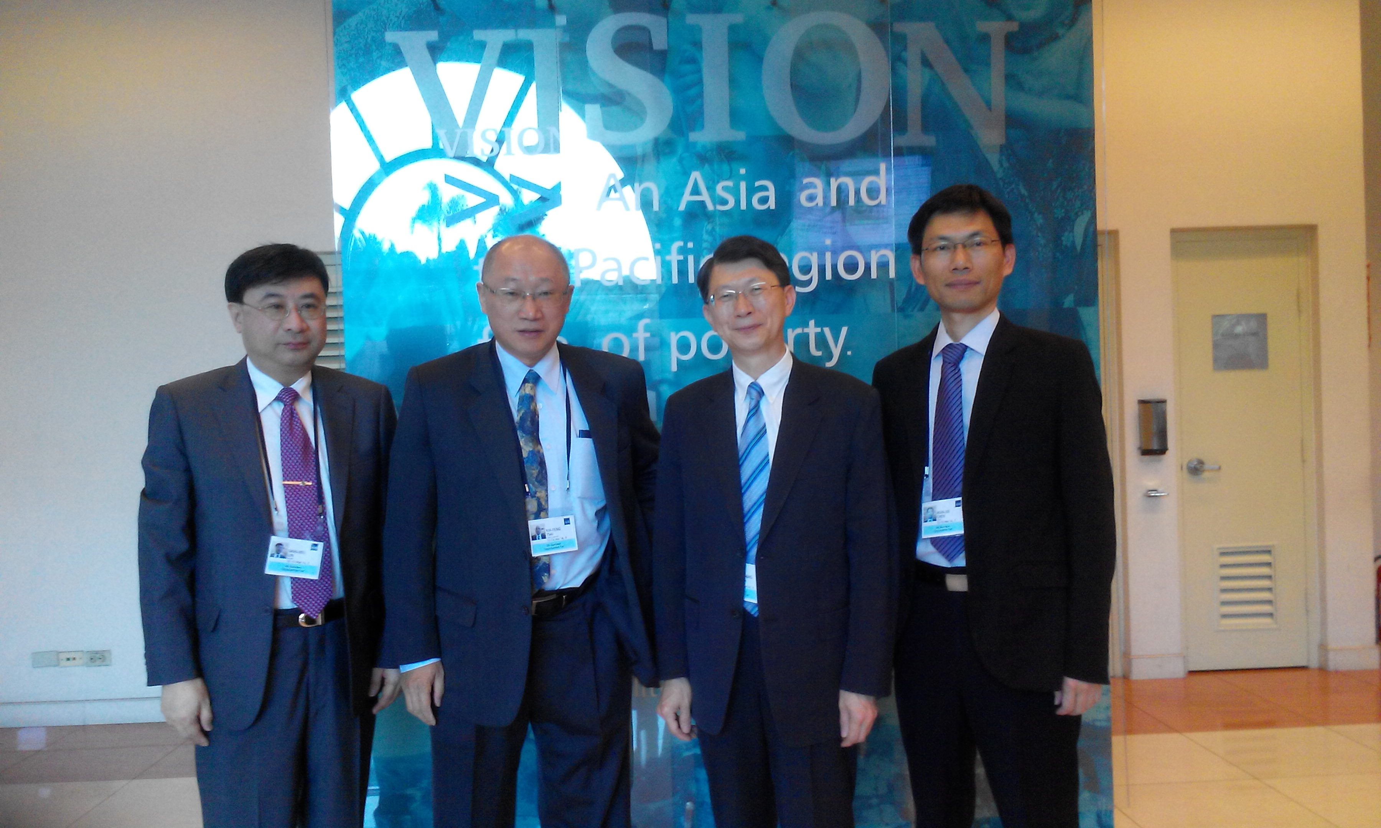

外交部、中央銀行及工程會出席人員

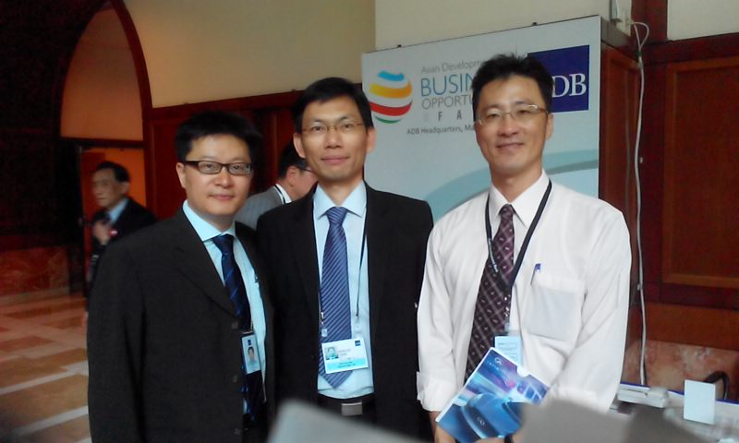

我國籍亞銀職員

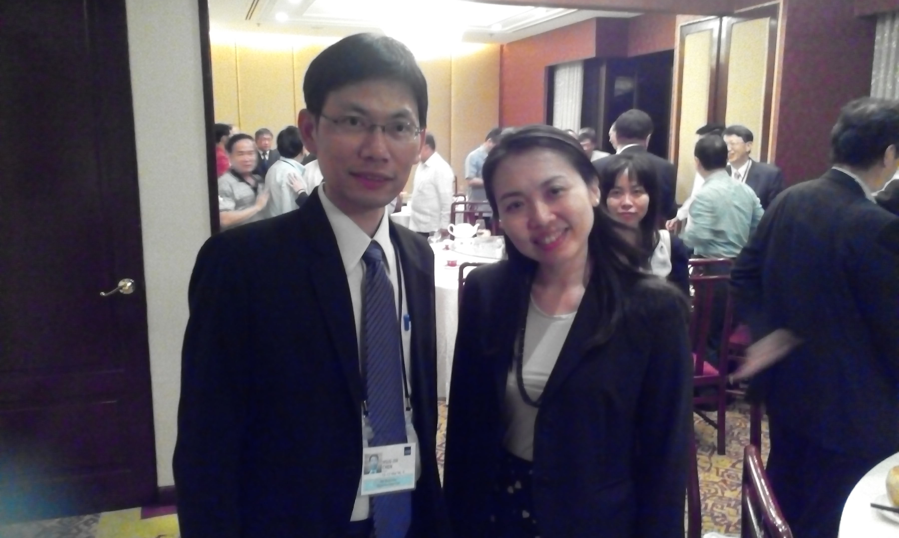

我國籍亞銀職員

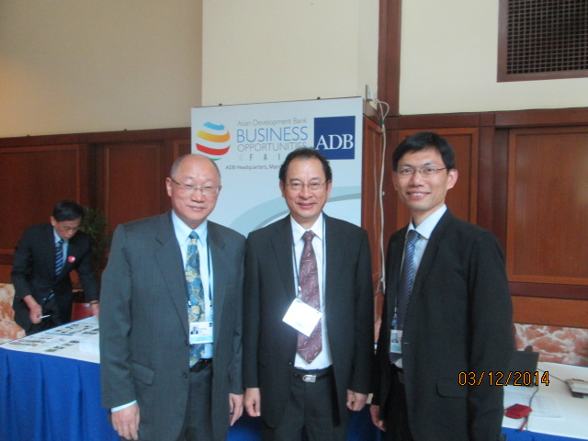

駐菲律賓代表處經濟組組長

